**6-96** El agua entra en una bomba de flujo mixto axialmente a una velocidad de 0,3 m3 / sy a una velocidad de 7 m / s, y se descarga a la atmósfera en un ángulo de 75 ° desde la horizontal, como se muestra en la figura P6-96. Si el área de flujo de descarga es la mitad de la entrada área, determine la fuerza que actúa sobre el eje en el eje dirección

Datos

Vaxial=0.3 m3/s

V= 7 m/s

Angulo= 75°

Por conservación de la masa tenemos

Donde derivamos y obtenemos la velocidad

donde

Teniendo en cuenta que el área de descarga es la mitad de la entrada área, la velocidad de descarga es el doble de la velocidad de entrada. Es decir

Tomamos la bomba como volumen de control y la dirección de entrada del flujo como la dirección positiva del eje x. La ecuación del momento lineal en este caso en la dirección x se reduce a

donde el caudal másico es

Sustituyendo las cantidades conocidas, se determina que la fuerza de reacción es

**6.92** Entra agua a un rociador para césped de dos brazos, a lo largo del eje vertical, a razón de 75 L/s, y sale de las boquillas del rociador a chorros de 2 cm de diámetro formando un ángulo de u respecto de la dirección tangencial, como se muestra en la figura P6-90. La longitud de cada brazo es de 0.52 m. Descarte cualesquiera efectos de la fricción y determine la razón de rotación n del rociador en rev/min para a) u _ 0°, b) u _ 30° y c) u _ 60°.

Datos:

La velocidad media de salida del chorro en relación con la boquilla esa velocidad media de salida del chorro en relación con la boquilla es

La ecuación de momento angular:

Donde:

La componente tangencial de la velocidad del chorro:

Tenemos:

La velocidad angular y la tasa de rotación del cabezal del rociador:

**6–40** El agua fluye a través de una tubería de agua de 10 cm de diámetro. a razón de 0,1 m3 / s. Ahora un difusor con un diámetro de salida. de 20 cm está atornillado a la tubería para ralentizar el agua, como se muestra en la figura P6-40. Sin tener en cuenta los efectos de fricción, determine la fuerza ejercida sobre los pernos debido al flujo de agua.

SOLUCIÓN:

Ecuación de Bernoulli entre 1-2:

La aplicación de un momento lineal al CV da:

**6-81** El agua fluye hacia adentro y se descarga de una tubería Sección en U como se muestra en la Fig. P6-81. En la brida (1), el total La presión absoluta es de 200 kPa, y 55 kg / s fluyen hacia el tubo. En la brida (2), la presión total es de 150 kPa. En el lugar (3), 15 kg / s de agua se descargan a la atmósfera, que es a 100 kPa. Determine las fuerzas x y z totales en las dos bridas que conectan la tubería. Discutir el significado de la gravedad. fuerza para este problema. Tome la corrección de flujo de impulso factor de 1,03 en todas las tuberías.

**81**

Teorema del transporte de Reynolds

X:

**N**

Z:

(1000)(0.015)(21.216)(1.03)

**327.79 N**

6-86 Un chorro vertical de agua de 7 cm de diámetro se inyecta hacia arriba por una boquilla con una rapidez de 15 m/s. Determine el peso máximo de una placa plana que puede soportar este chorro de agua a una altura de 2 m sobre la boquilla. Desprecie la fricción del aire.

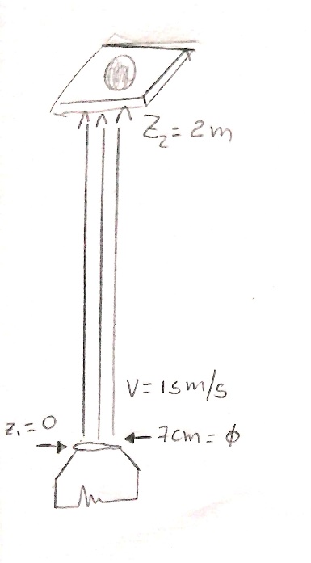

Teorema del transporte de Reynolds

**Bernoulli**

)(

**705.84 N**

**6-70** Un chorro de agua horizontal de 12 cm de diámetro con una velocidad de Vj = 25 m / s con respecto al suelo es desviado por un cono de 40 ° moviéndose hacia la izquierda en Vc = 10 m / s. Determine el externo fuerza, F, necesaria para mantener el movimiento del cono. Indiferencia la gravedad y los efectos de cizallamiento superficial y asumir la sección transversal área de chorro de agua normal a la dirección del movimiento permanece constante durante todo el flujo. Respuesta: 3240 N

**Datos:**

**Diámetro:** 12 cm= 0.12 m

**Vj**= 25 m/s

**Vc**= 10 m/s

**F**=?

Utilizando el teorema de Reynolds tenemos (flujo constante):

0

Como es un flujo constante:

por lo tanto

Reemplazamos en la primera fórmula:

6–56E Un aspersor de césped grande con dos brazos idénticos se utilizado para generar energía eléctrica conectando un generador a su cabezal giratorio. El agua ingresa al aspersor desde la base a lo largo el eje de rotación a una velocidad de 5 gal / sy sale de las boquillas en la dirección tangencial. El aspersor gira a una velocidad de 180 rpm en un plano horizontal. El diámetro de cada chorro es 0,5 pulg. Y la distancia normal entre el eje de rotación y el centro de cada boquilla es de 2 pies. Determine el máximo posible potencia eléctrica producida.

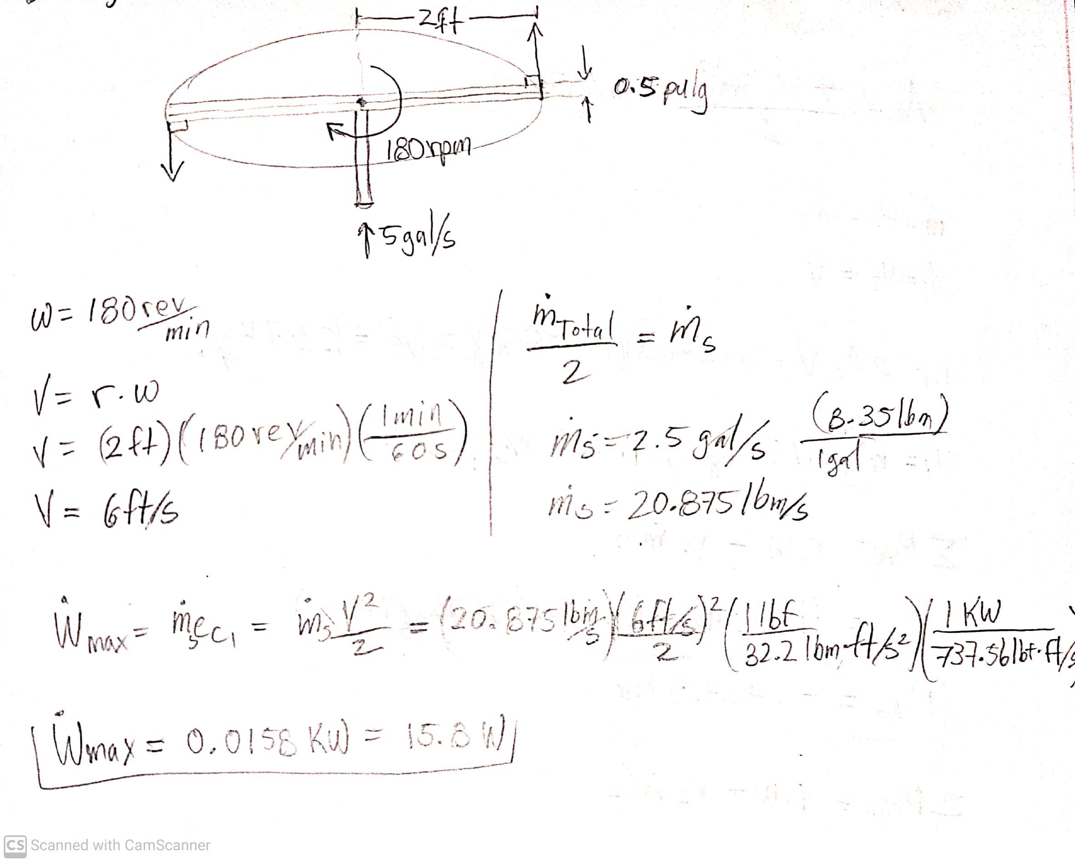

6-55 Fluye agua por un tubo de 15 cm de diámetro que consta de una sección vertical de 3 m de largo y una horizontal de 2 m de largo, con un codo de 90° a la salida para forzar al agua a que se descargue hacia abajo, como se muestra en la figura P6-58, en dirección vertical. El agua se descarga al aire atmosférico a una velocidad de 7 m/s y la masa de la sección del tubo, cuando está llena con agua, es de 15 kg por metro de longitud. Determine el momento que actúa en la intersección de las secciones vertical y horizontal del tubo (punto A). ¿Cuál sería su respuesta si el flujo se descargara hacia arriba, en vez de hacia abajo?

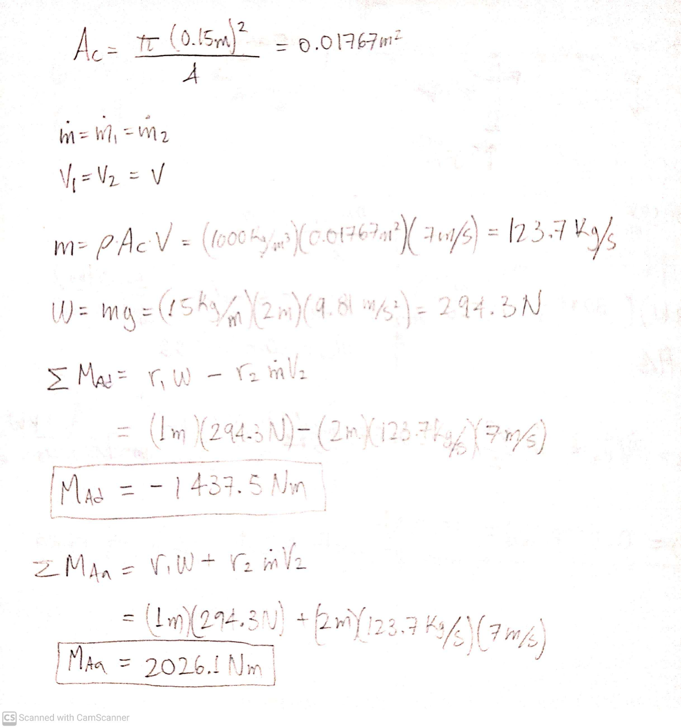

6-44 Un fluido incompresible de densidad ρ y viscosidad µ fluye a través de un conducto curvo que gira el flujo 180 °. El área de la sección transversal del conducto permanece constante. La velocidad promedio, el factor de corrección del flujo de momento y la presión manométrica se conocen en la entrada (1) y la salida (2), como en la figura P13-40. (a) Escriba una expresión para la fuerza horizontal Fx del fluido sobre las paredes del conducto en términos de las variables dadas. (b) Verifique su expresión ingresando los siguientes valores: ρ = 998.2 kg / m3, µ, = 1.003 × 10-3 kg / ms, A1, = A2 = 0.025 m2, β1 = 1.01, β2 = 1.03, V1 = 10 m / s, P1, calibre = 78,47 kPa, y P2, calibre = 65,23 kPa.

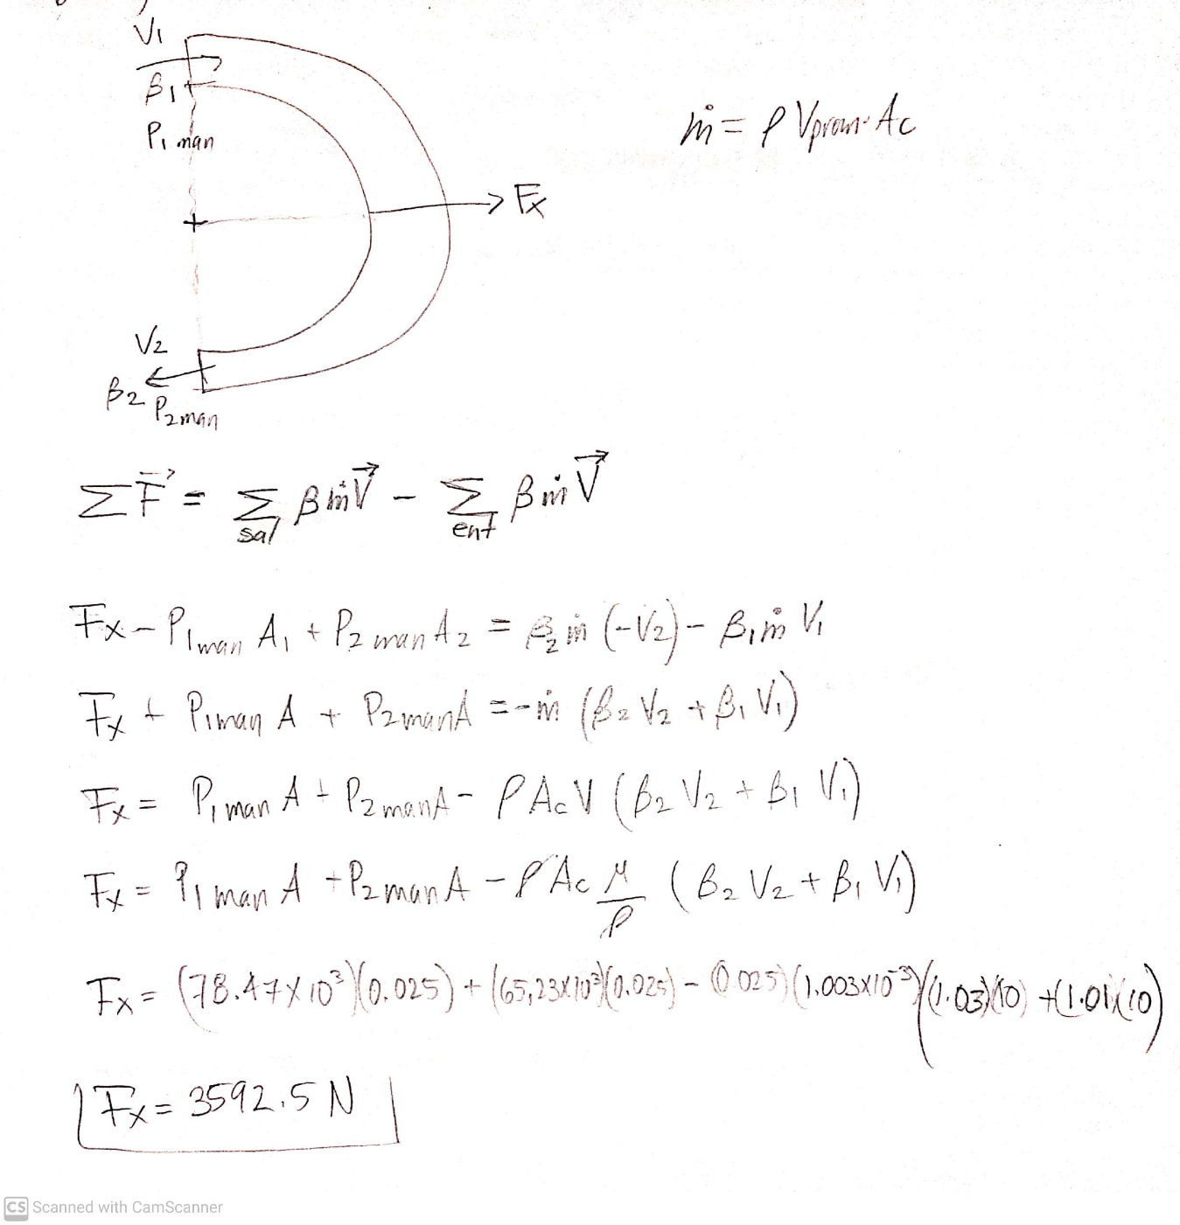

6–34 Los bomberos sostienen una boquilla al final de una manguera mientras intenta apagar un fuego. Si el diámetro de salida de la boquilla es de 8 cm y el caudal de agua es de 12 m3 / min, determine (a) la velocidad promedio de salida del agua y (b) la horizontal fuerza de resistencia requerida por los bomberos para sujetar la boquilla. Respuestas: (a) 39,8 m / s, (b) 7958 N

**Solución:**

La ecuación de momento para el flujo constante es:

Dejamos que la fuerza horizontal aplicada por los bomberos a la boquilla para sostenerla sea

FRx y asumiremos que está en la X positivo. A continuación, la ecuación de momento a lo largo de la dirección X da:

**6-27** Se acelera agua por una boquilla hasta 35 m/s y choca con la superficie posterior vertical de un carretón que se está moviendo horizontalmente a una velocidad constante de 10 m/s en la dirección del flujo. El flujo de masa del agua es de 30 kg/s. Después del choque, el chorro de agua se esparce en todas direcciones en el plano de la superficie posterior. a) Determine la fuerza que es necesaria aplicar sobre los frenos del carretón para impedir que se acelere. b) Si se usara esta fuerza para generar potencia, en vez de desperdiciarla en los frenos, determine la cantidad máxima de potencia que puede generarse. Respuestas: a) -536 N, b) 5.36 kW

La velocidad relativa entre el carretón y el chorro es:

Luego reemplazamos:

La ecuación de la cantidad de movimiento para el flujo constante en la dirección x:

Sustituimos para calcular la fuerza de frenado, tomando en cuenta que actúa en la dirección contraria al flujo, es decir que hay que tomar en cuenta el signo negativo:

La potencia generada por los frenos es:

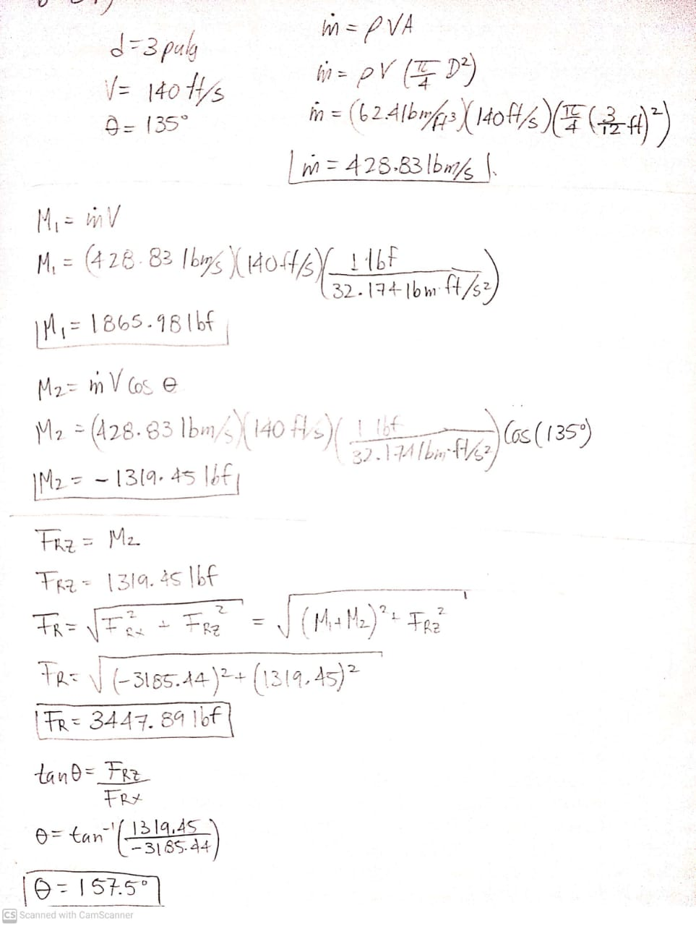6-37E Un chorro de agua horizontal de 3 pulgadas de diámetro con una velocidad de 90 pies / s golpea una placa curva, que desvía el agua 180 ° a la misma velocidad. Ignorando los efectos de fricción, determine la fuerza requerida para sostener la placa contra la corriente de agua.

**6-25** Se usa un codo reductor para desviar hacia arriba en un ángulo Ɵ= 45°, respecto de su dirección original, un flujo de agua que viene por un tubo horizontal a razón de 30 kg/s, que acelera al mismo tiempo. El codo descarga el agua hacia la atmósfera. El área de la sección transversal del codo es de 150 cm2 a la entrada y de 25 cm2 a la salida. La diferencia de elevación entre los centros de la salida y de la entrada es de 40 cm. La masa del codo y del agua en él es de 50 kg. Determine la fuerza de anclaje necesaria para sostener el codo en su lugar. Tome el factor de corrección del flujo de la cantidad de movimiento como 1.03.

**Bernoulli**

=

X:

(

**=-908.4048 N**

**Z:**

**752.69 N**

**1179.72**